附件

2023年揭阳市游泳锦标赛竞赛规程

一、组织机构

主办单位：揭阳市文化广电旅游体育局

承办单位：揭阳市游泳协会

协办单位：待定

二、参赛时间、地点

时间：9月24日

地点：揭阳市榕城区东湖游泳馆

三、参赛单位

市各（区、县）、学校、协会、体育俱乐部或个人参赛。

四、竞赛组别及项目设置

（一）老年组：

男、女子：200米蛙泳、400米蛙泳

（二）中年组：

男、女子：200米（蛙泳、自由泳）、400米（蛙泳、自由泳）

（三）成年组：

男、女子：200米（蛙泳、自由泳）、400米（蛙泳、自由泳）

（四）青少年A组：

男、女子：50米（蝶仰蛙自）、100米（蝶仰蛙自）

（五）青少年B组：

男、女子：50米（蝶仰蛙自）、100米（蝶仰蛙自）200米（蛙自）、400米（蛙自）

（六）青少年C组：

男、女子：50米（蝶仰蛙自）、100米（蝶仰蛙自）

（七）青少年D组：

男、女子：50米（蝶仰蛙自）、100米（蝶仰蛙自）

五、参赛资格

（一）参赛运动员必须持有效二代身份证原件进行参赛。

（二）外地户口、本地就读运动员还需持有本地就读学校学籍卡并加盖公章进行参赛。

（三）参赛年龄：

老年组：1973年以前出生；

中年组：1974-1988年出生；

成年组：1989-2005年出生；

青少年A组：2006-2008年出生；

青少年B组：2009-2011年出生；

青少年C组：2012-2014年出生；

青少年D组：2015年以后出生。

（四）凡报名后因特殊原因不能参赛的单位，需在赛前7天以书面形式向揭阳市游泳锦标赛竞赛委员会报备。

六、竞赛办法

（一） 比赛执行中国游泳协会审定的最新《游泳竞赛规则》。

（二）若报名参赛单位不足2个或各竞赛项目中所设的小项报名人数不足2人（队），则取消该项目或者小项的比赛。大会将提前通知相关单位，且允许运动员改项。

（三）所有项目采用一次性决赛，按成绩排列名次。若比赛名次并列时，将名次并列的下一个或几个名次空出。

（四）对非伤病原因的个人无故弃权、且未向组委会报备的运动员将取消余下的比赛资格，若队伍中个人伤病原因弃权，需出示县级以上医院证明并递交至竞赛委员会。

（五）处罚

1.比赛期间，不得无故弃权。凡无故弃权，取消该运动员已取得的竞赛成绩及余下项目的比赛资格;如因病弃权，须出示正规医院诊断证明书，可免于上述处罚。

2.凡在比赛中被判为有意犯规或延误比赛者，取消余下所有项目参赛资格，已获得的比赛成绩全部取消。

3.运动员训练热身时，不得佩带划水掌或脚蹼，否则取消参赛资格。运动员训练热身时，必须按要求游进和冲刺练习，否则取消参赛资格。由此给他人造成伤害的，取消该运动员参赛资格，同时已获得的比赛成绩全部取消，并禁止参加当年比赛。

4.在比赛期间如出现扰乱赛场秩序、违反竞赛规程及相关通知要求、无理取闹的参赛领队、教练员、运动员、工作人员、家长等，组委会将视情节取消相关个人运动员、参赛单位所属全体运动员的全部比赛成绩，同时禁止参加当年及次年的比赛。

（六）采用快速比赛方法。

七、录取名次办法

各竞赛项目分别录取前八名，不足八名则如数录取。前三名分别给予奖牌、奖状奖励，四至八名给予奖状奖励。

八、比赛经费

（一）各代表队参赛经费由个人负责（含保险）。

（二）竞赛经费由主、承办方负责（含裁判员、工作人员等费用）。

九、报名、报项及报到

（一）报名

1.个人参赛于2023年9月4日上午9:00通过文末二维码进行报名。

2.团体参赛于2023年9月4日上午9:00通过文末二维码获取电子报名表并填写，于截止时间内发至邮箱:jysyyxh2020@163.com。

3.团体参赛人员不低于5人（男女不限），如5人以下按个人方式参赛。

4.报名截止时间为2023年9月8日下午16:00停止报名。

（二）报项

1.各代表队报名人数不限，各年龄组每名运动员限报一项。

2.团体队伍填写报名表时，需在参赛单位处填写代表队全称及简称。

3.各代表队限报领队1人、教练员2人。

（三）报到

1.请各参赛运动队于比赛前1天下午到达赛区，并向大会递交参赛运动员所需的材料。

2.各参赛运动队报到时，领队或教练员需通过报到处领取运动员参赛证，出入赛场或比赛时需出示参赛证及身份证原件方可入场比赛。

十、联席会议

各代表队联席会议定于9月23日20:00召开，会议地点为：揭阳市榕城区东湖游泳馆，请各参赛队伍的领队或教练依时参加。

十一、医疗、保险

（一）各参赛单位领队、主教练员均为本单位医疗、保险责任人，落实本单位在赛事期间医疗、保险相关工作。

（二）各参赛单位须为所有参赛人员购买赛事期间（含交通往返途中）的“人身意外伤害保险”，报到时交验保险原始凭证方能参赛。如未办理者，不予参赛。

（三）报到时，所有参赛人员须提交纸质版相关资料，有关资料如下：

1.报到递交自愿参赛责任风险告知书，附件1；

2.赛风赛纪和反兴奋剂承诺书，附件2。

十二、仲裁委员及裁判员

仲裁委员及裁判员由主、承办单位统一选派。

十三、为端正赛风，严肃赛场纪律，保证公平竞赛，各单位和全体裁判员必须严格遵守国家体育总局、揭阳市文化广电旅游体育局和赛区制度的各项规定，认真比赛，公正执法，如有违反，将根据情节按有关文件严肃处理。

十四、本规程解释权属竞赛主办单位，未尽事宜，另行通知。

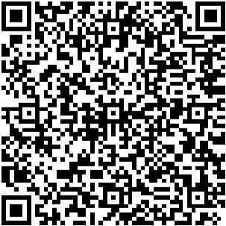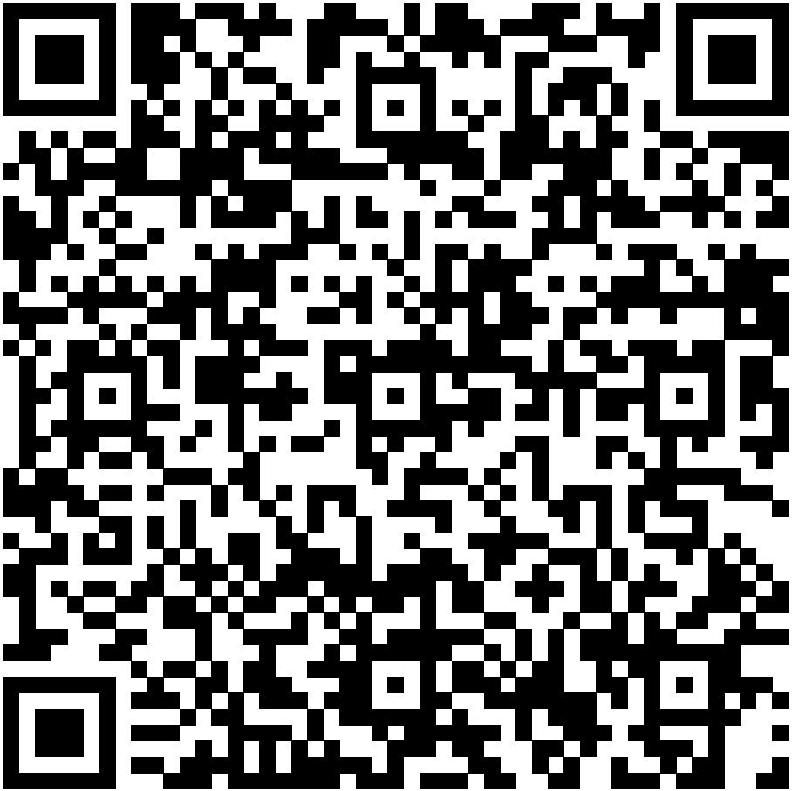

**个人参赛报名系统 团体参赛获取表格**

附件1

2023年揭阳市游泳锦标赛

自愿参赛责任及风险告知书

一、我完全了解自己的身体状况，确认自己的健康状况良好；没有任何的身体不适或疾病（包括心脏病、风湿病、高血压、脑血管疾病、心肌炎、冠状动脉病、严重心律不齐、糖尿病以及其他不适合参加2023年揭阳市游泳锦标赛的疾病），因此我郑重声明，可以正常参加比赛。

二、我充分了解本次比赛期间的训练或比赛有潜在的危险，以及可能由此而导致的受伤或事故，我会做好准备必要的防范措施，以对自己的安全负责任的态度参赛。

三、我本人愿意遵守本次比赛活动的所有规则规定；如果本人在参赛过程中发现或注意到任何风险或潜在风险，本人将立刻终止参赛并告知赛会工作人员。

四、我同意接受主办方在比赛期间提供的现场急救性质的医务治疗，但在医院救治等发生的相关费用由本人负担。

**本人或法定监护人已认真阅读全面理解以上内容，且对上述所有内容予以确认并承担相应的法律责任，本人签署此责任书纯属自愿。**

本人签字：

未满 16 周岁运动员的监护人签名：

日期：2023 年 月 日

附件2

赛风赛纪和反兴奋剂承诺书

本人 身份证号码

是 游泳 项目 （领队、教练员、运动员），在参加揭阳市游泳锦标赛中，承诺：

以维护国家和广东及揭阳荣誉、发扬体育精神为己任，严格遵守公正竞赛、公平竞争的原则，恪守体育道德，尊重对手、尊重裁判、尊重观众。遵纪守法，遵守比赛规则、规程，服从组委会安排，不参与赌博，杜绝假赛，做到安全参赛、文明参赛、干净参赛。

自觉遵守反兴奋剂法律法规，加强反兴奋剂学习教育，干净参赛，坚决抵制一切使用兴奋剂的行为，自觉接受和配合反兴奋剂检查。团结拼搏，积极进取，赛出风格，赛出水平，展现揭阳体育良好形象。（良好的体育道德风尚）

承诺人（或未满 16 周岁承诺人的监护人）：

监护人身份证号码：

日期：2023 年 月 日